**山东省第二届大学生国家安全知识竞赛**

**学校用户使用说明手册**

# 功能说明

## 登录

进入<http://exam.sdschoolsafe.cn:9003/>网址，输入学校账号和登录密码后点击登录。系统提供默认学校用户密码是edu123456@,自建学校用户的登录密码则由用户自行设置。

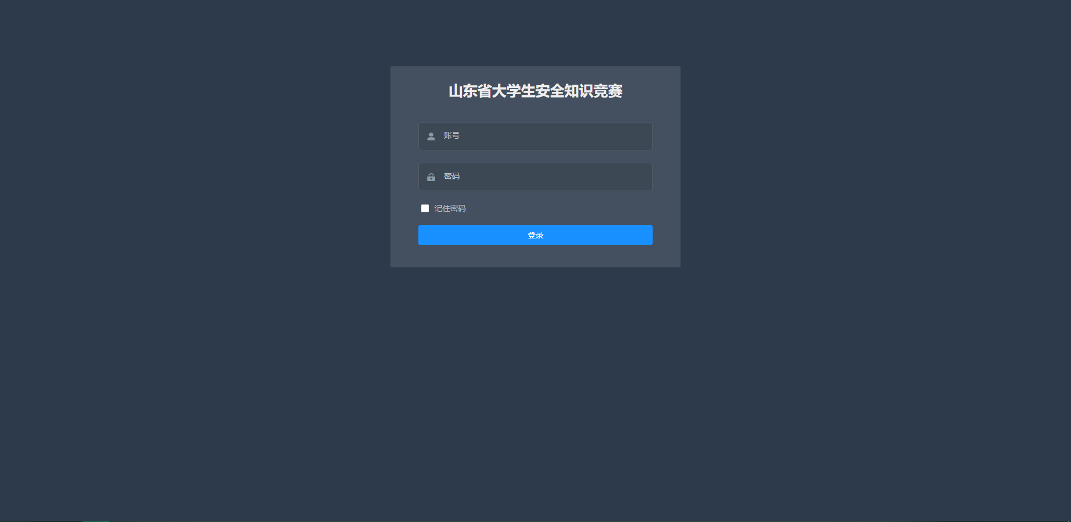

## 个人信息

进入系统主页后，点击右上角学校名称，出现个人信息菜单，点击个人信息将打开个人简介，点击右侧修改资料，填写手机号、邮箱、年龄、性别资料然后点击更新即可进行个人信息的修改。

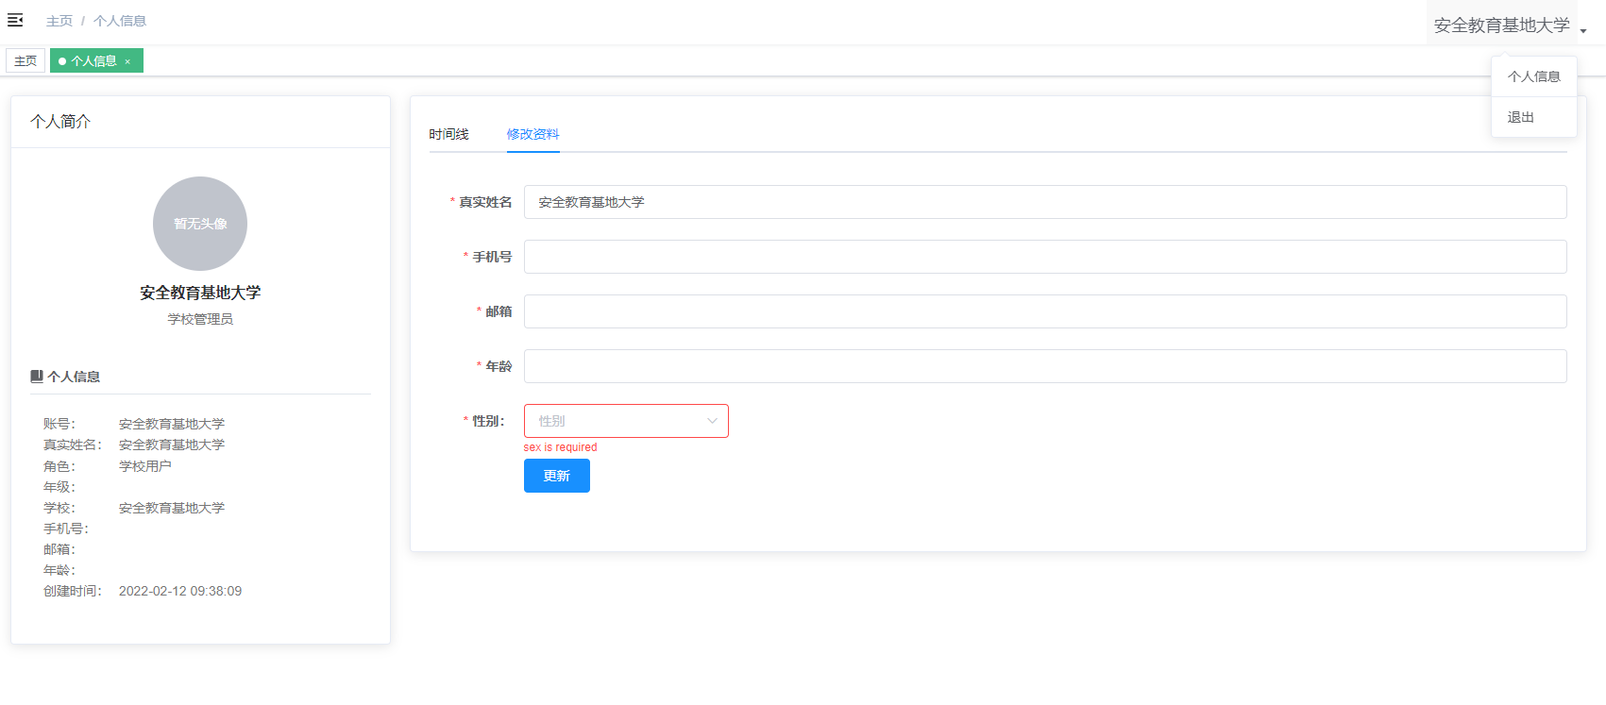

## 退出系统

进入系统主页，点击右上角学校名称，出现个人信息和退出菜单，点击退出后返回登录页面。

## 分校管理

进入系统首页，点击左侧树学校管理-》分校管理，可进入分校管理页面。

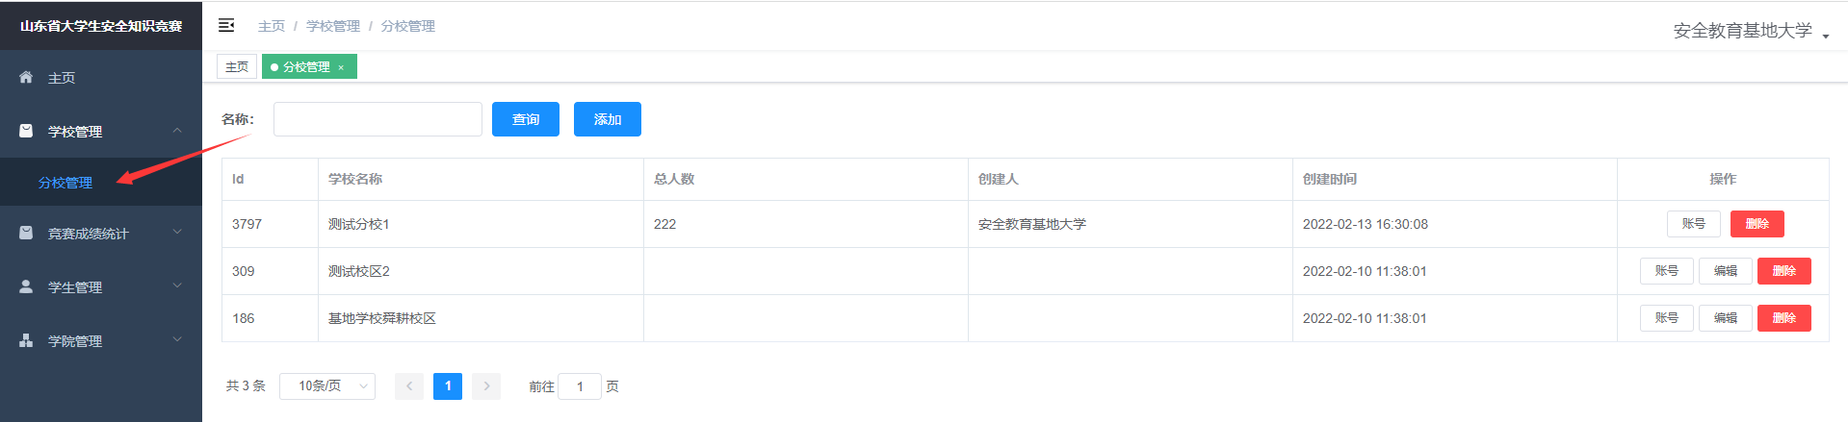

4.1 查询：输入分校名称点击查询可以根据输入名称模糊查询分校数据。

4.2添加：点击添加，则跳转至新增分校页面，如下图所示；输入分校名称和分校总人数，点击提交。成功后则自动跳转分校管理列表页面。请注意总人数下面的一行红色字体说明。

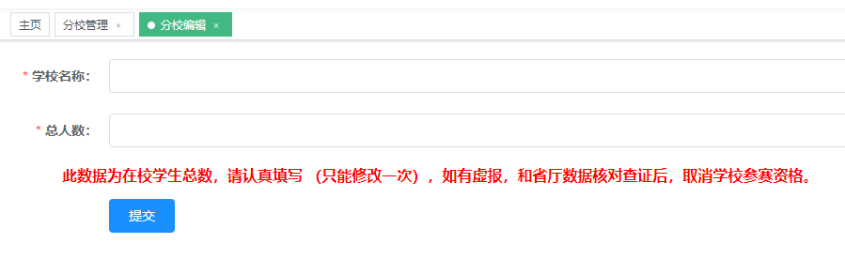

4.3 编辑：进入分校管理列表，表格最右侧操作列表中点击编辑按钮，可以设置分校总人数。请注意总人数下面的一行红色字体说明。**总人数只能设置一次，设置完成后不能修改**。

4.4 账号：进入分校管理列表，表格最右侧操作列表中点击账号按钮，可以给分校添加登录账号，输入账号、密码、姓名、状态(设置启用)点击确定后新增一条账号记录，如果想要禁用则可以直接删除该账号。如下图账号新增完成，该分校账号，就可以正常登录使用了。

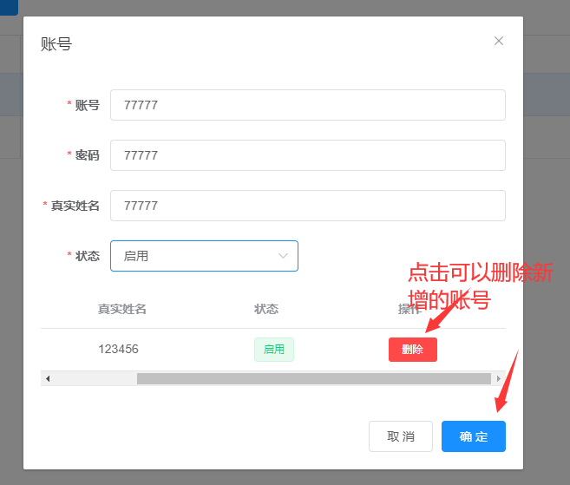

4.5 删除：进入分校管理列表，表格最右侧操作列表中点击删除按钮，弹出提示，点击确认则删除该分校。如果该分校存在学院，则提示无法删除。应先去学院管理中删除学院在进行删除分校处理。

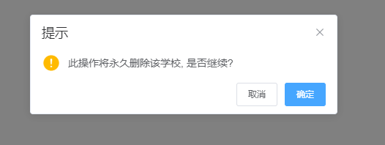

## 学院管理

进入系统首页，点击左侧树学院管理-》学院列表，可进入学院管理页面。

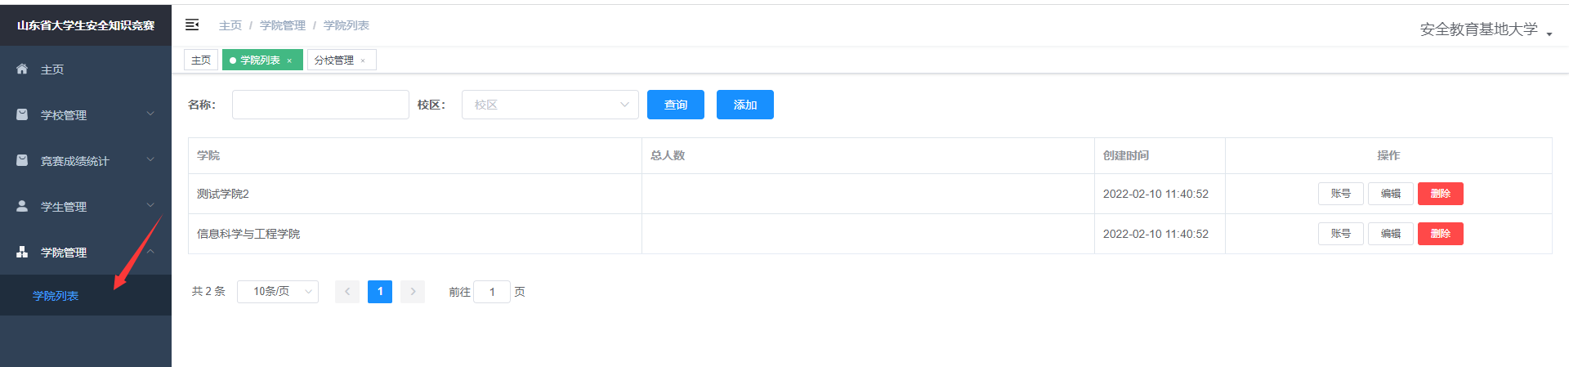

* 1. 查询：输入学院名称，选择指定分校，点击查询即显示查询学院列表。
  2. 添加：点击添加，则跳转至新增学院页面，如下图所示；选择校区，输入学院名称和学院总人数，点击提交。成功后则自动跳转学院管理列表页面。请注意总人数下面的一行红色字体说明。

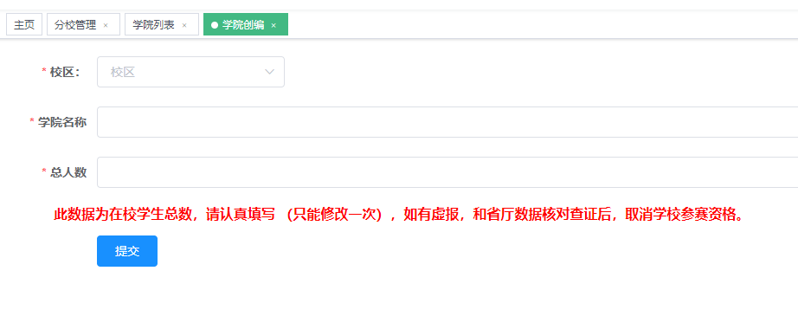

* 1. 编辑：进入学院管理列表，表格最右侧操作列表中点击编辑按钮，可以设置学院总人数。请注意总人数下面的一行红色字体说明。总人数只能设置一次，设置完成后不能修改。
  2. 账号：进入学院管理列表，表格最右侧操作列表中点击账号按钮，可以给学院添加登录账号，输入账号、密码、姓名、状态(设置启用)点击确定后新增一条账号记录，如果想要禁用则可以直接删除该账号。如下图账号新增完成，该学院账号就可以正常登录使用了。

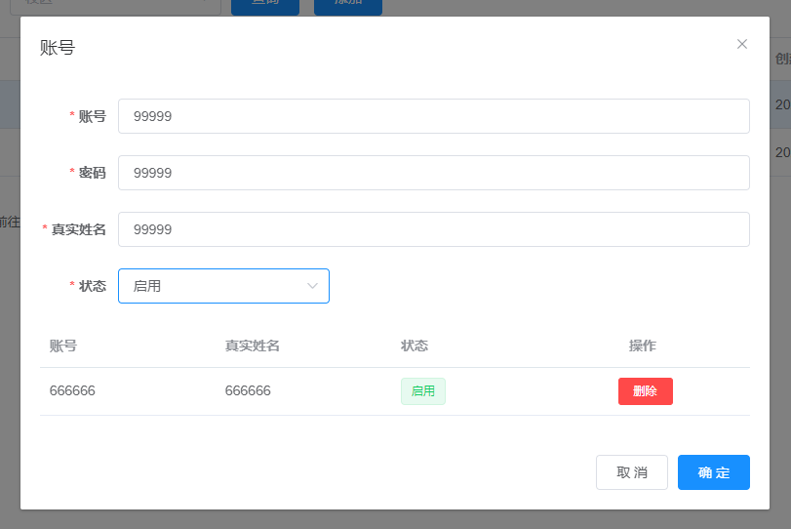

* 1. 删除：进入学院管理列表，表格最右侧操作列表中点击删除按钮，弹出提示，点击确认则删除该学院。如果该学院存在专业，则提示无法删除。应先用学院账号登录系统，去专业管理中删除专业后在进行删除学院处理。

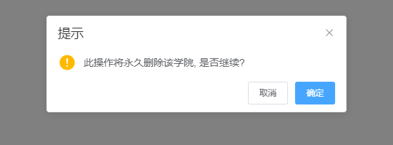

## 学生管理

进入系统首页，点击左侧树学生管理-》学生列表，可进入学生管理页面。

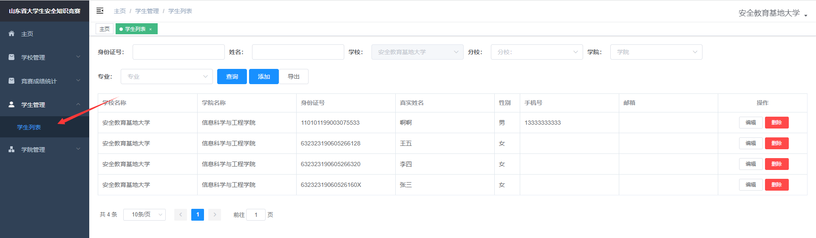

* 1. 查询：进入学生管理页面，输入、选择查询条件后点击查询按钮，根据条件进行筛选学生信息。
  2. 添加：进入学生管理页面，点击添加按钮，跳转至学生新增页面，输入学生信息后点击提交，新增成功后自动跳转至学生管理页面。

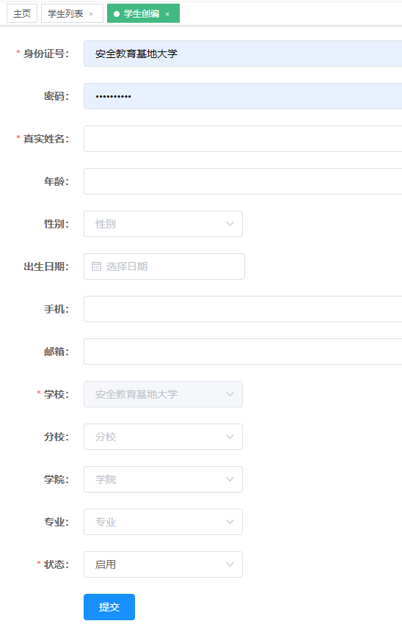

* 1. 导出：点击导出，则导出展示出来的学生列表至本地EXCEL文件中。
  2. 编辑：点击编辑按钮，跳转至学生编辑页面，修改信息后，点击提交，提交成功自动返回学生列表页面。

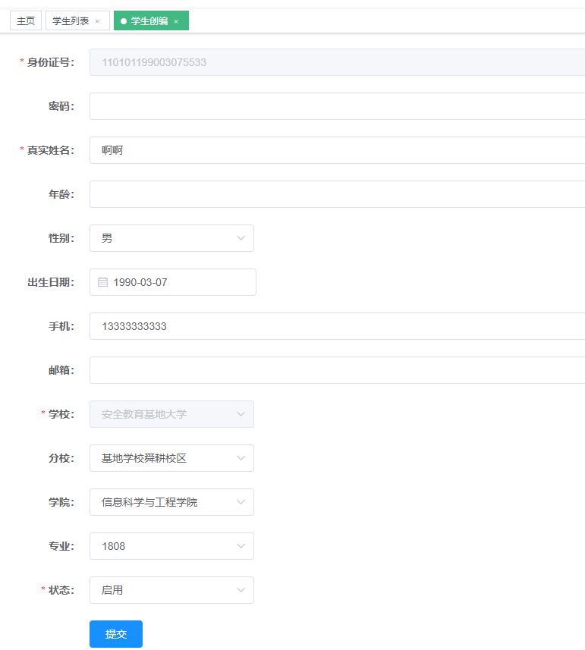

* 1. 删除：点击删除，提示是否继续，点击确定后，则删除该学生账号。

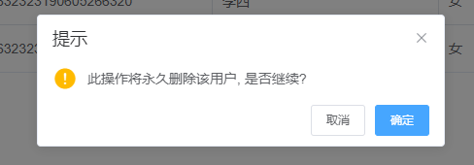

## 竞赛成绩统计

* 1. 初赛成绩：进入系统首页，点击左侧树竞赛成绩统计-》初赛成绩。

输入查询条件，点击查询则进行数据筛选。

点击导出，将查询列表数据导出至本地EXCEL文件中。

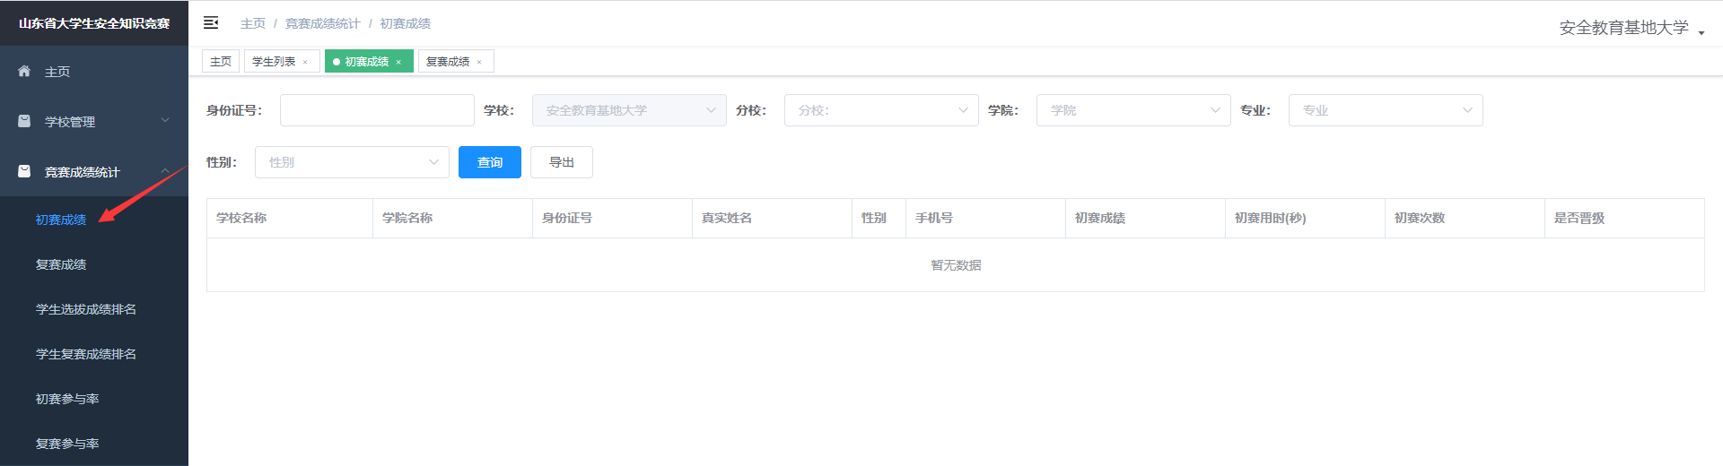

* 1. 复赛成绩：进入系统首页，点击左侧树竞赛成绩统计-》复赛成绩。

输入查询条件，点击查询则进行数据筛选。

点击导出，将查询列表数据导出至本地EXCEL文件中。

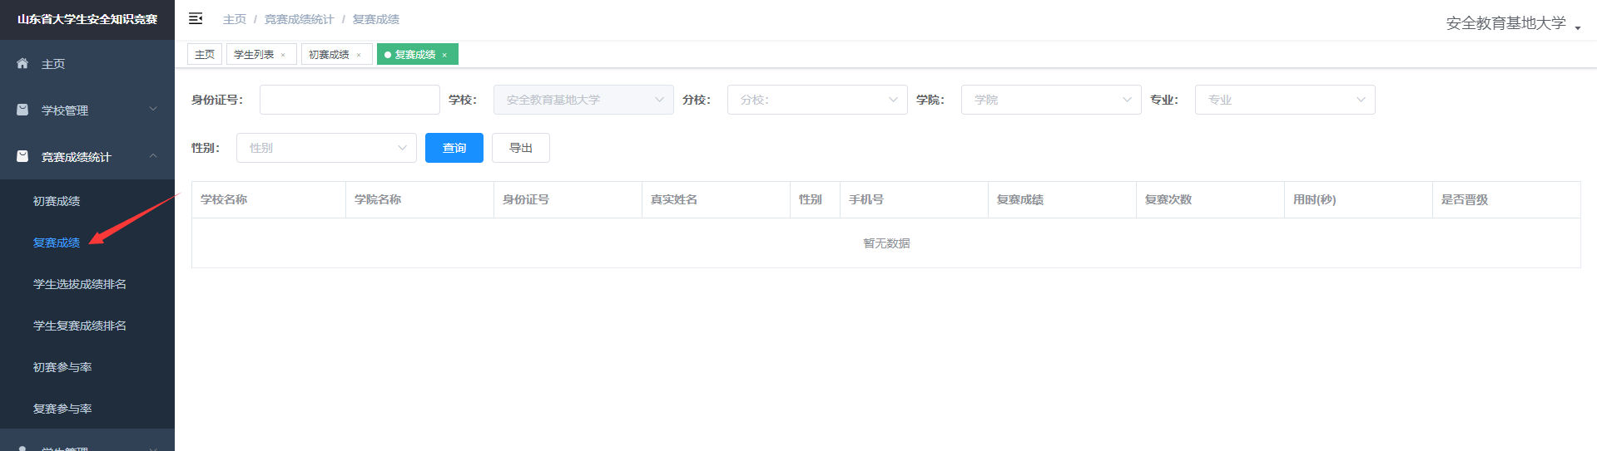

* 1. 学生选拔成绩排名：进入系统首页，点击左侧树竞赛成绩统计-》学生选拔成绩排名 。

输入查询条件，点击查询则进行数据筛选。

点击计算排名，则根据学校内学生进行排名操作。

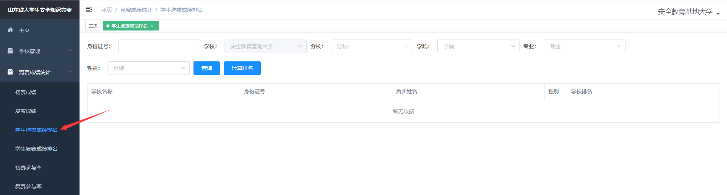

* 1. 学生复赛成绩排名：进入系统首页，点击左侧树竞赛成绩统计-》学生复赛成绩排名。

输入查询条件，点击查询则进行数据筛选。

点击计算排名，则根据学校内学生进行排名操作。

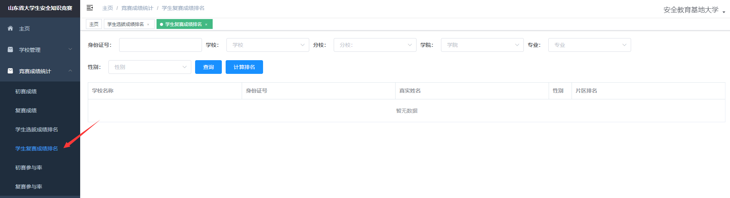

* 1. 初赛参与率：进入系统首页，点击左侧树竞赛成绩统计-》初赛参与率。

输入查询条件，点击查询则进行数据筛选。

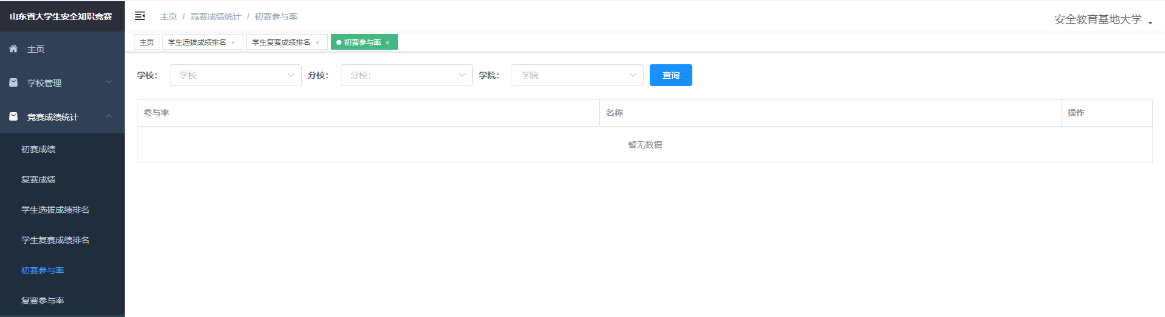

* 1. 复赛参与率：进入系统首页，点击左侧树竞赛成绩统计-》复赛参与率。

输入查询条件，点击查询则进行数据筛选。

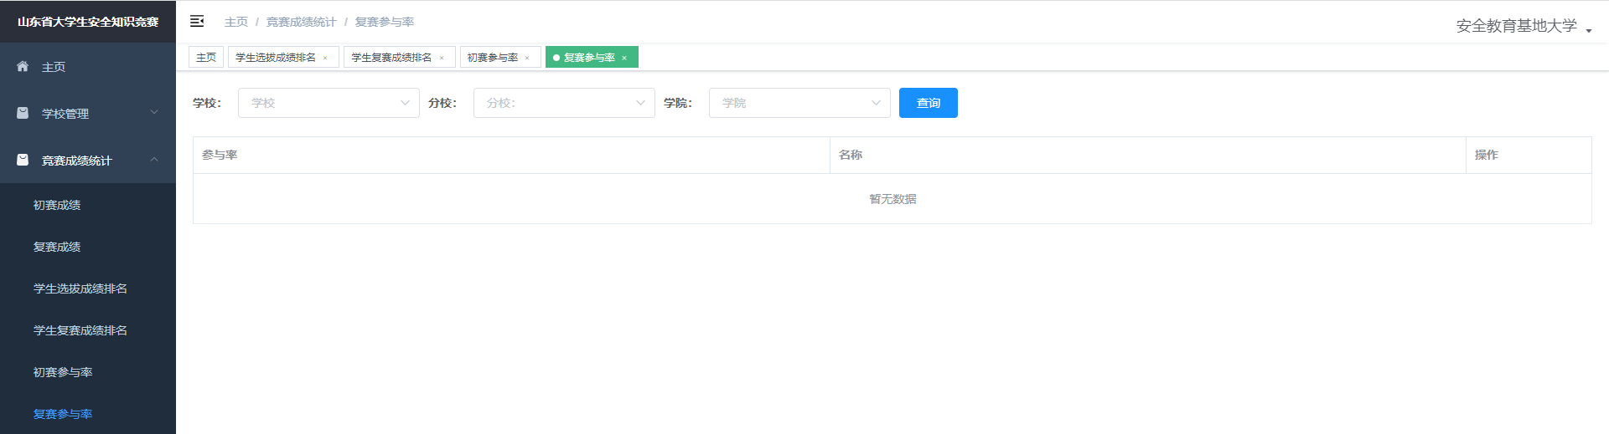

## 专业管理

只用学院账号登录系统后，左侧树-学校管理-》专业管理，进入专业管理页面

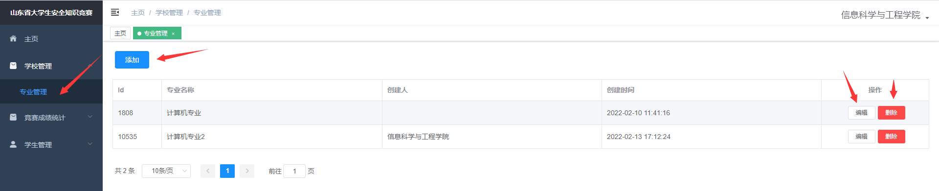

* 1. 添加：点击添加，跳转至专业新增页面，输入专业名称点击提交，提交成功自动返回专业列表页面。

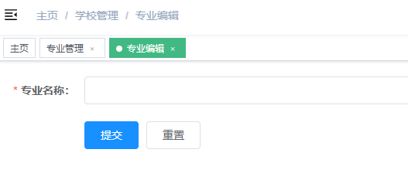

* 1. 编辑：点击编辑，跳转至专业编辑页面，可以修改专业名称。点击提交，提交成功后返回专业列表页面。

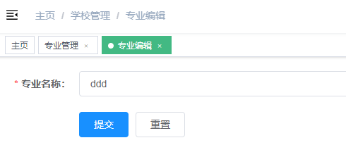

* 1. 删除：点击删除按钮，提示是否继续，点击确定则删除该专业数据。

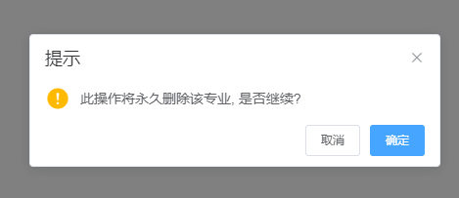

# 流程说明及注意事项

1. 要求各学院统计本院人数上报给学校管理员。
2. 给各学院创建学院信息，并录入学院学生人数。注意，人数一旦填写不允许修改，请谨慎填报。
3. 给学院分配管理员账号。
4. 学院管理员用学院账号登陆系统，创建专业。
5. 组织学生参与竞赛活动。
6. 如果参加过之前安全教育培训活动的学校，学院、专业数据已经导入系统，并且之前导入过的学生信息也已经导入系统，可以通知学生直接使用身份证号登陆系统。初始密码为身份证号后6位；如果没参与过安全教育活动，通知学生注册登陆系统，注意注册时选择本校对应学院与专业信息。请注意不要选错学校。
7. 由于本次活动是开放注册学生，数据不会纳入风险防控大数据平台。